Windows 10 环境
- 首先安装好node.js
- 全局安装vue：npm install -g vue-cli
由于npm网站在国内速度非常慢，所以可以在命令后面加上淘宝的镜像
即：npm install -g vue-cli --registry=https://registry.npm.taobao.org
之后，可以vue –V查看vue是否安装好，出现版本号即安装成功。
- 安装项目：vue init webpack test；test是项目名称
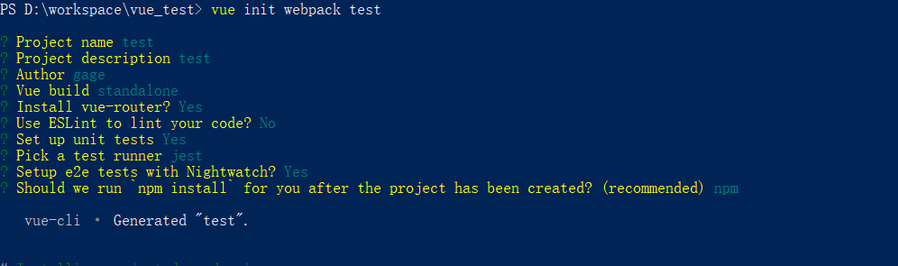
安装过程中需要填写一些内容
- 测试运行：npm run dev
访问localhost:8080即可，默认端口是8080，可在项目config文件夹下面的index.js文件中修改
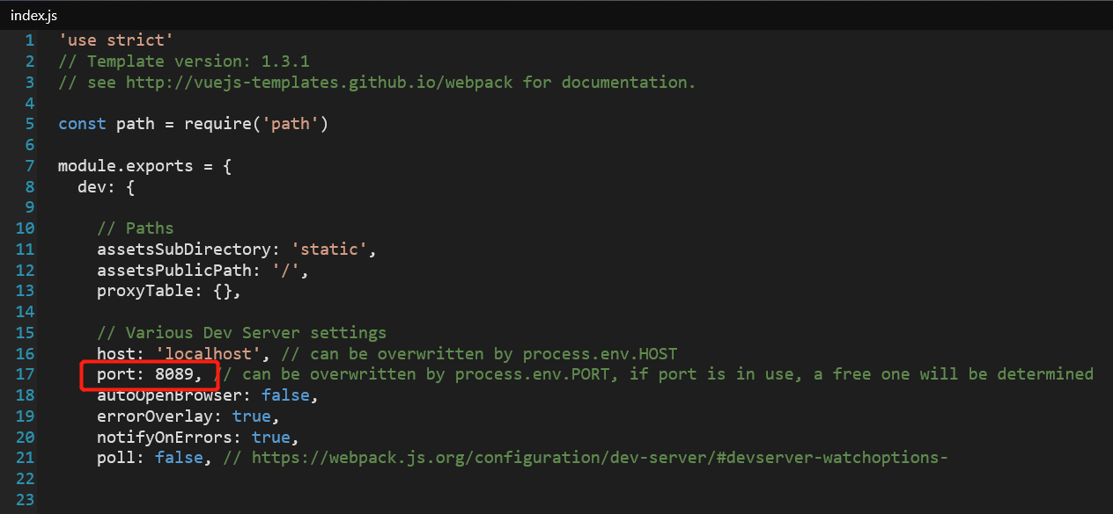

Ubuntu(18.04.2)环境

CentOs 7(1810)环境

